กำหนดการ
กิจกรรมประชุมคณะทำงาน ติดตาม การดำเนินโครงการ และประเมินโครงการผ่าน ระบบ ผ่าน ZOOM
วันศุกร์ที่ 22 ตุลาคม 2564 เวลา 08.30 -12.00 น.
ประชุมผ่านสื่ออิเล็กทรอนิกส์ (https://localfund.happynetwork.org/zoom)

เวลา | กิจกรรม
08.30-09.00 น. | ชี้แจงวัตถุประสงค์การประชุมคณะทำงาน ติดตาม การดำเนินโครงการ และประเมินโครงการผ่าน ระบบ ผ่าน ZOOM
09.00 -11.00 น. | กองทุนหลักประกันสุขภาพ อำเภอบางกล่ำ จังหวัดสงขลา รายงานความคืบหน้า การลงพื้นที่ขับเคลื่อนโครงการในพื้นที่
11.30 -12.00 น | แลกเปลี่ยนบัญหาอุปสรรคในการทำงาน วางแผนการประชุมผ่าน ZOOM ครั้งต่อไป

ใบรับรองการเข้าร่วมประชุมผ่านสื่ออิเล็กทรอนิกส์
กิจกรรมประชุมคณะทำงาน ติดตาม การดำเนินโครงการ และประเมินโครงการผ่าน ระบบ ผ่าน ZOOM
วันศุกร์ที่ 22 ตุลาคม 2564 เวลา 08.30 -12.00 น.
ประชุมผ่านสื่ออิเล็กทรอนิกส์ (https://localfund.happynetwork.org/zoom)

ลำดับ | ชื่อ – สกุล | หน่วยงานและสถานที่ติดต่อ | โทรศัพท์ | เลขประจำตัว  ประชาชน | ธนาคารที่  ต้องการรับ  ค่าตอบแทน | เลขบัญชี/  พร้อมเพย์
 | นางสกุลศิริ ศิริสงคราม | เทศบาลตำบลท่าช้าง | 089-1307939 | 3901101206752 | กรุงไทย | 9110310320
 | น.ส.กฤษณพร ไพบูลย์เกษมสุทธิ | อบต.บางกล่ำ 165 หมู่ 1 ตำบลบางกล่ำ อำเภอบางกล่ำ จังหวัดสงขลา 90110 | 098-9364561 | 3959900170641 | กรุงไทย | 6796346157
 | นางธัญชนก สุขยะฤกษ์ | อบต.แม่ทอม | 0800558964 | 3901100970246 | กรุงไทย | 8870105008
 | นางสาวสุลียพร ศรีประไพ | เทศบาลตำบลบ้านหาร | 088-7820576 | 1949900020111 | กรุงไทย | 9825118288
 | นางสาวดวงดาว อุปสิทธิ์ | พี่เลี้ยง สปสช เขต 12 สงขลา | 084-1960741 | 1919900080394 | ออมสิน | 020256348184
 | นางดวงใจ อ่อนแก้ว ทม.คลองแห | เทศบาลเมืองคลองแห | 099-1939893 | 3900900534733 | กสิกรไทย | 099-4783396

ข้าพเจ้าในฐานะผู้มีหน้าที่จัดการประชุม ขอรับรองว่า บุคคลตามรายชื่อดังกล่าวข้างต้นเป็นผู้ร่วมประชุมผ่านสื่ออิเล็กทรอนิกส์ ซึ่งได้แสดงตนเข้าร่วมประชุม
ผ่านสื่ออิเล็กทรอนิกส์ในการประชุมครั้งนี้จริง
ลงชื่อ...........................................................ผู้รับรอง
(...................................................................)
ตำแหน่ง ........................................................
ผู้มีหน้าที่จัดการประชุม

ภาพประกอบการร่วมประชุมออนไลน์ (ผ่าน Application Zoom)

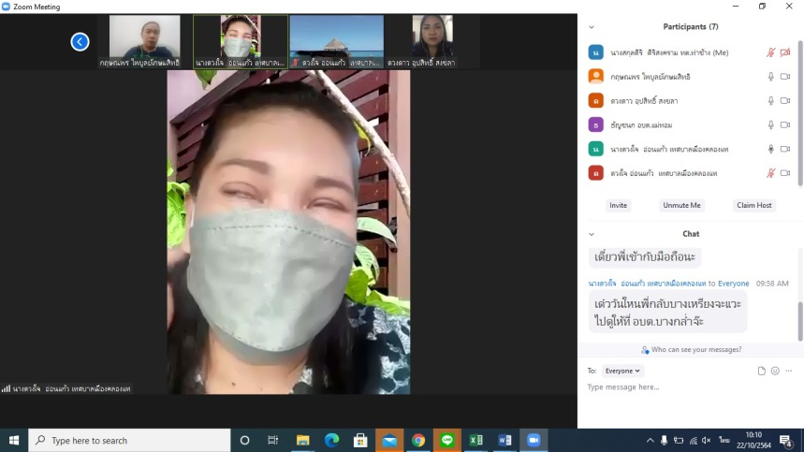
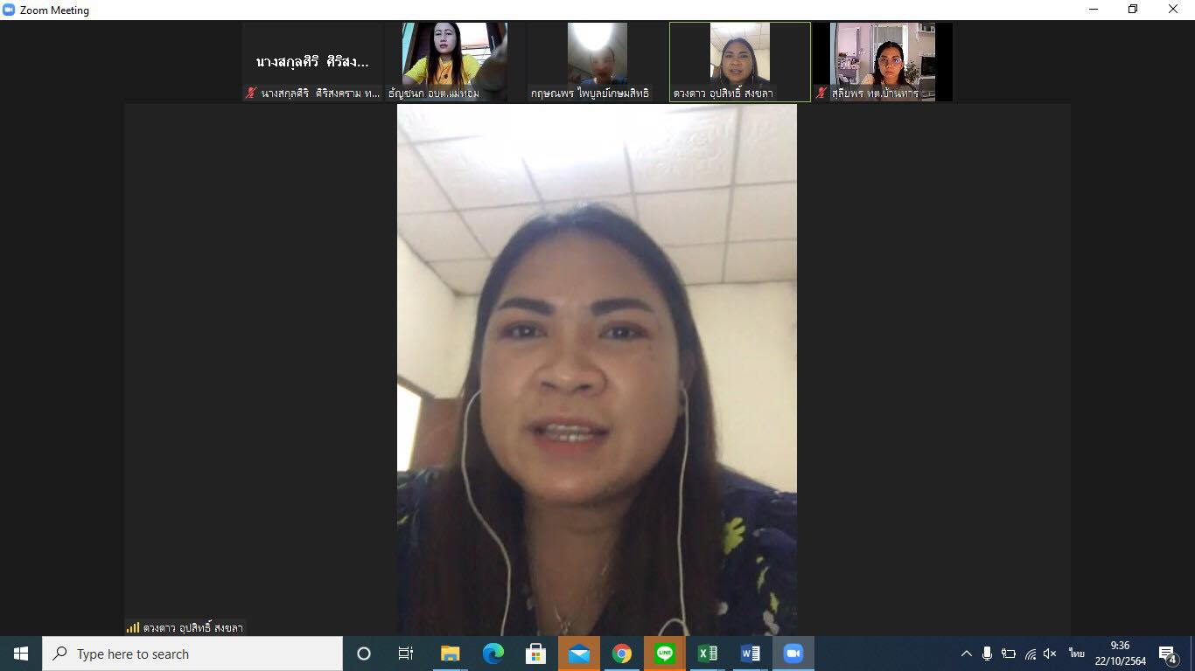
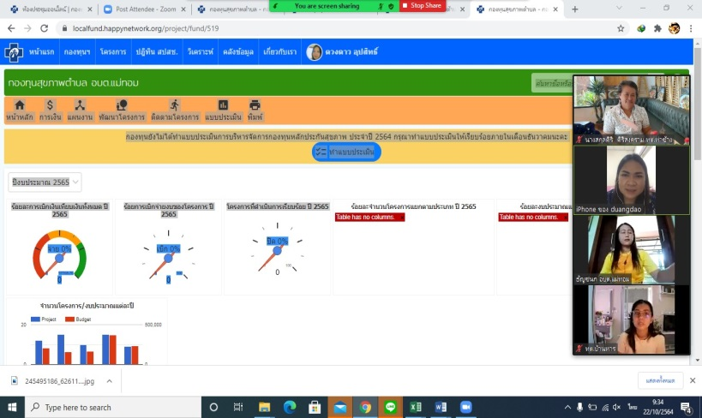
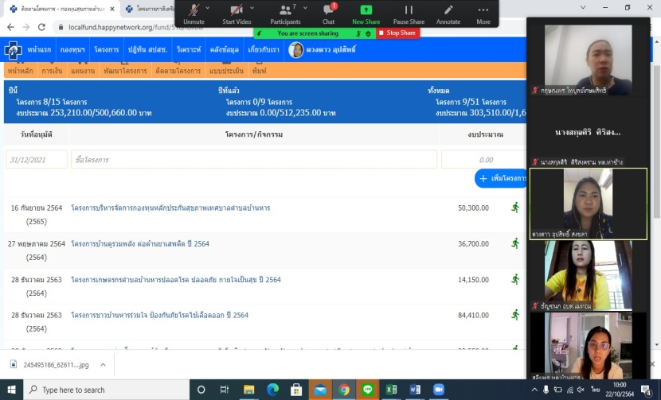

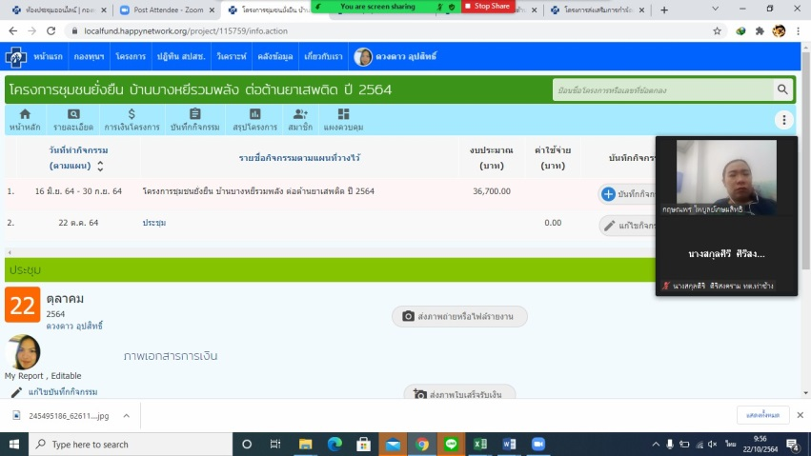
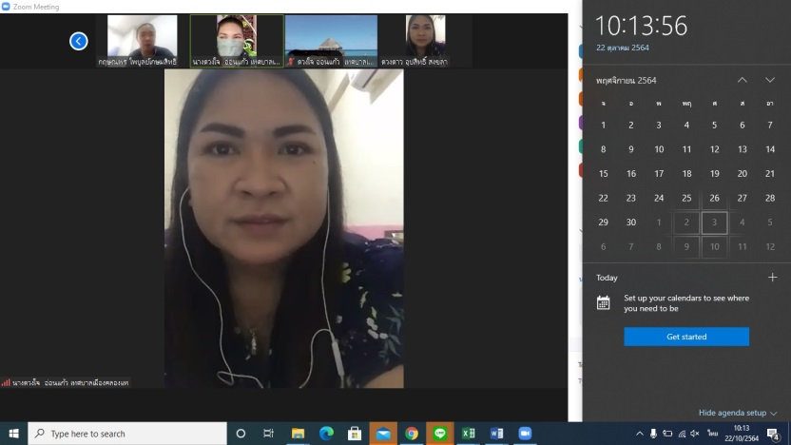

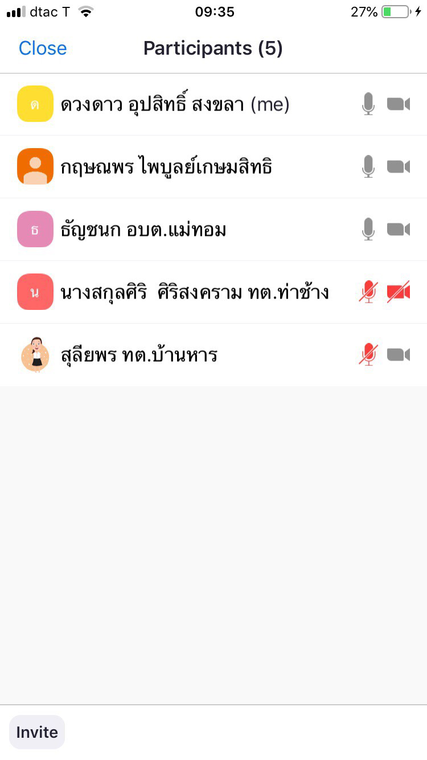
สลิปการโอนค่าตอบแทนให้ผู้เข้าร่วมประชุม

